Translated from Russian to Ukrainian - www.onlinedoctranslator.com

Hugin – чудова безкоштовна програма для створення панорам (http://hugin.sourceforge.net/ - Офіційний сайт Hugin)
Hugin є найпопулярнішою програмою для будівництва панорам і крім того має повністю вільну ліцензію та її використання абсолютно безкоштовно.
Програма вважає EXIF ​​ваших фотографій та автоматично вирівняє їх щодо фокусного відстані та кута огляду вашого об'єктива, розмістить їх у потрібному порядку та без проблем склеїти тіні, дроти, забори, людей та інші об'єкти вашої панорами.

Як знімати панорами?
• Знімайте по черзі - зліва-праворуч і зверху донизу. Не істотно для маленьких панорам, але коли фотографій стає більше 10… Вам буде простіше їх розбирати.

Інтерфейс

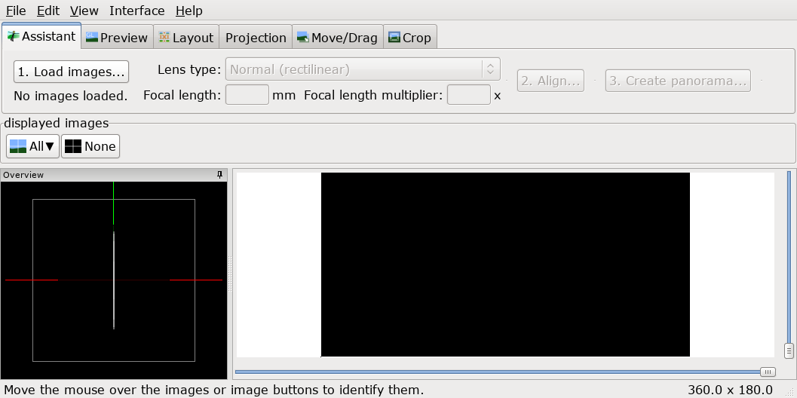

Відразу розберемо значення та функції кожної окремої вкладки:

• Assistant (Ассистент) — це типовий тип, тут знаходяться три основні кнопки та вікно попереднього перегляду вашої панори.
• Preview (Перегляд) — Тут можна ввімкнути та вимкнути певні фотографії, а також перейти до меню фотографії для накладання масок.
• Layout (Розміщення) — Тут ми можемо побачити всі зв'язки між фотографіями та швидко перейти до їх створення та редагування.
• Projection (Проекція) — Тут можна змінити параметри проекції панорами.
• Move/Drag (Зміщення/Зміщення) — На цій вкладці можна рухати фотографії та розміщувати їх у потрібному порядку.
• Crop — Тут можна вибрати кінцеву область, яка потрапити на панораму.
Отже, якщо у вас є правильно знята панорама, необхідно

1. Завантажити фотографії...
Натискаємо на "1. Load images... (1. Завантажити знімки...)" Вибираємо наші фотографії для панорами, вони завантажуються в проект.

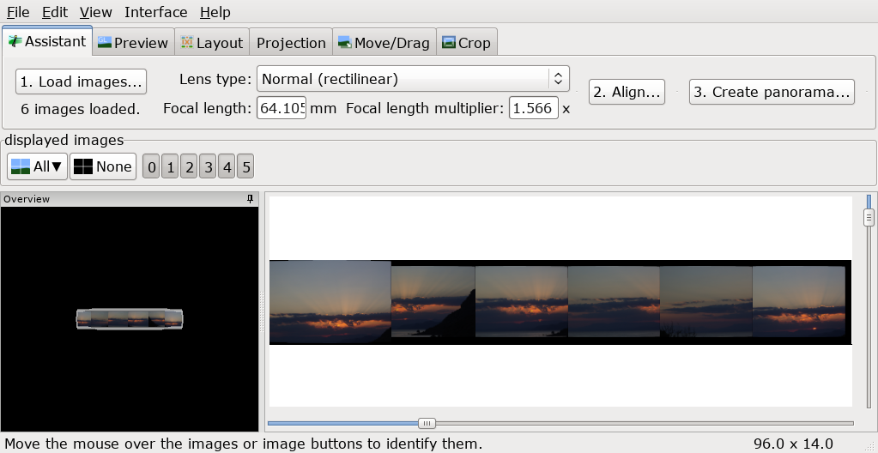 Завантажені фотографії до проекту

2. Вирівняти...
Натискаємо на "2. Align..." (2. Вирівняти...) Через певний проміжок години, Hugin прорахує зв'язки та з'єднає ваші фотографії між собою.
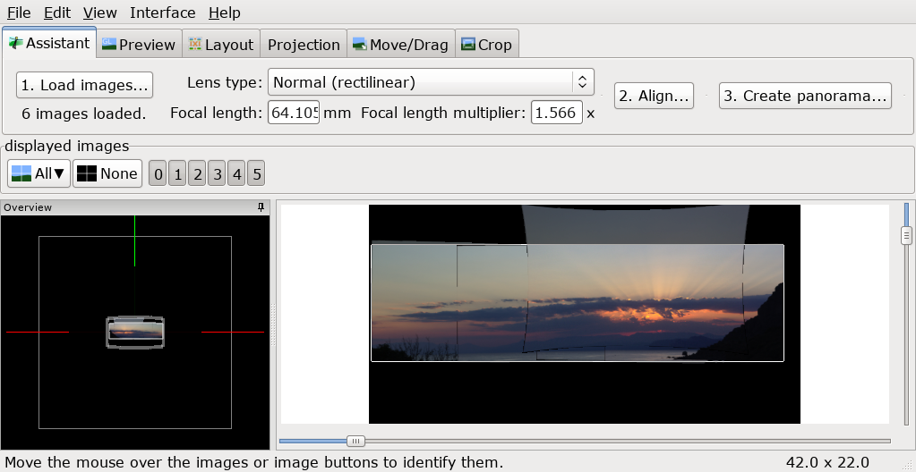 Автоматично збудована панорама

Якщо цього не сталося, а замість передбачуваної панорами ви бачите щось незрозуміле, вам краще скасувати та перейти до створення панорами у напівавтоматичному режимі.
За бажанням ви можете перейти на вкладку "Move/Drag (Зсув/Зміщення)", щоб вирівняти горизонт і "Crop (Обрізка)", щоб вибрати кінцеву область панорами.

3. Створити панораму...
Натискаємо на "3. Create panorama..." (3. Створити панораму...). І зберігаємо нашу готову панораму.

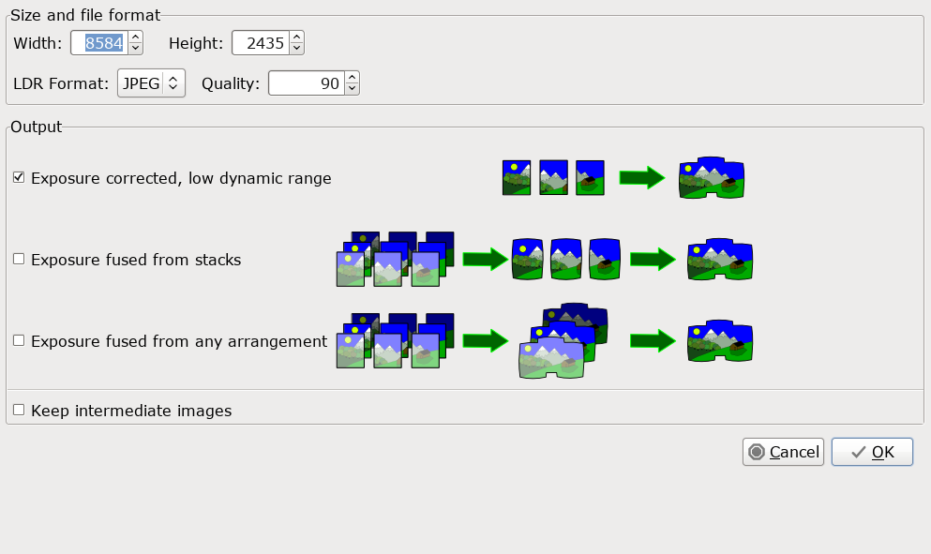 Опції збереження панорами

Зазвичай цих трьох простих кроків буває достатньо, але що робити, якщо у нас досить велика та складна панорама, яка не хоче збиратися у повністю автоматичному режимі?

Для початку нам потрібно зрозуміти, як працює Hugin.
Серед ваших фотографій завантажених у проект, при натисканні кнопки "2. Align... (2. Вирівняти...)", Hugin за допомогою певного алгоритму шукає певні контрольні точки між вашими фотографіями і зсуває їх відповідно до них. Контрольні точки - це не що інше, як однакові місця на двох фотографіях.
Дві фотографії, які мають контрольні точки між собою — вважаються пов'язаними.
Виходить, що кожна фотографія має зв'язок з однією або декількома іншими фотографіями в проекті. Контрольні точки можна також виставляти вручну.
Пов'язані контрольними точками фотографії утворюють групу і поводяться вже як окрема фотографія. Спочатку, кількість груп дорівнює кількості непов'язаних з собою фотографій, ваше завдання - звести число таких груп до однієї.
Наступним кроком Hugin починає зведення панорами і чим більше контрольних точок буде на ваших фотографіях – тим краще.

Складання панорами
Отже, спробуємо зібрати панораму в напівавтоматичному режимі.

Проекція
Насамперед завантажимо фотографії в проект і перейдемо на вкладку Projection (Проекція) і налаштуємо поле зору.
Поле зору - це чорне віконце, в якому ви бачите всі ваші фотогафії. Воно являє собою не що інше, як кут огляду вашої панорами. Вимірюється він у градусах і як правило більше ніж 360 ° за шириною і 180 ° за висотою він бути не може.
Змінювати поле зору можна в будь-який час з будь-якого режиму напівзнами праворуч і внизу Hugin.

Розміщення фотографій
Переходимо на вкладку "Move/Drag (Зсув/Зміщення)" і починаємо зрушувати фотографії в потрібному порядку.

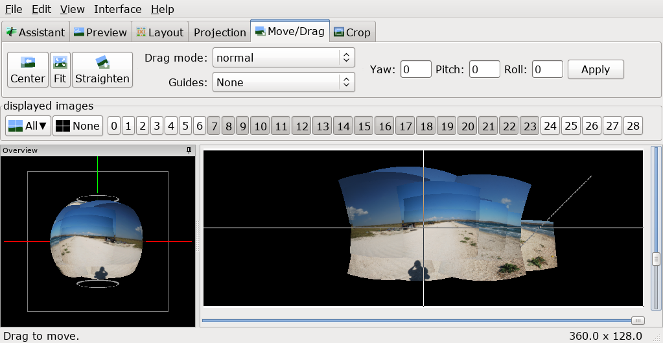Процес розміщення зображень у потрібному порядку

Варто зауважити, що вам не потрібно намагатися потрапляти піксель у піксель при з'єднанні фотографій. Ваше завдання - з'єднати фотографії так, щоб Hugin "зрозумів" яка фотографія з якою має зв'язок, для цього достатньо щоб вони просто торкалися один одного.
Перевірити зв'язки можна на вкладці "Layout (Розміщення)".
Є два режими переміщення:
- normal(Нормальний) — Ви можете переміщувати групи фотографій простим перетягуванням за неї.
- normal, individual(Нормальний, який налаштовується) — у цьому режимі можна вибрати окремі фотографії та працювати безпосередньо з ними.
Якщо вам необхідно повернути фотографію, зробити це можна у другому режимі, вибравши потрібну фотографію і потягнувши за порожнє місце далеко від неї.

Складання
Після того як ви збудували ваші фотографії в потрібному порядку, можна знову спробувати автоматичний режим:
Переключимося на вкладку "Preview (Перегляд)" і натиснемо "2. Align... (2. Вирівняти...)", тим самим ініціалізувавши процес автоматичного пошуку контрольних точок.

Результат
Таким чином, у вас може утворитися одна або кілька груп пов'язаних із собою зображень.
Пов'язані контрольними точками фотографії в першому режимі можна рухати тільки все скопом, куди як у другому, як і раніше, можна рухати окремо.
- Якщо у вас утворилося більше однієї групи зображень, програма вас про це попередить:

Вирівняйте їх відносно один одного і переходьте до наступного пункту.
- Якщо фотографії з'єдналися неправильно та утворили незрозуміле щось, скасуйте автоматичне вирівнювання та переходьте до проставлення контрольних точок вручну.
- Якщо ж все пройшло нормально просто переходьте до етапу створення панорами.

Створення контрольних точок вручну
Отже, після минулих кроків ми отримали кілька незв'язаних між собою груп зображень. Зараз ми навчимося їх пов'язувати.

Зв'язки

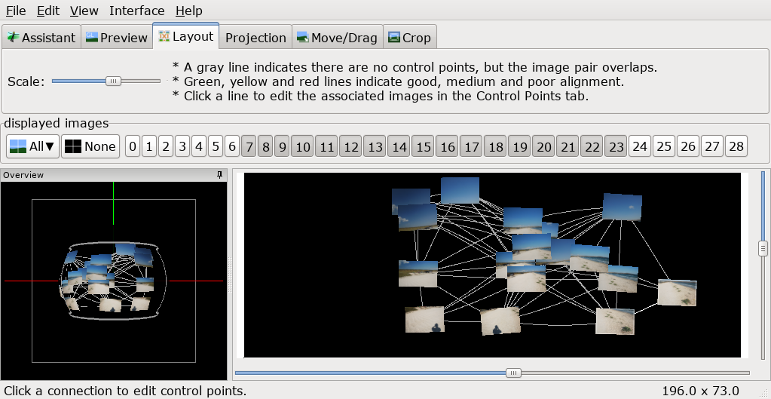
Зв'язки між фотографіями

Переходимо на вкладку Layout (Розміщення), і тут ми бачимо всі зв'язки між вашими фотографіями.
Сірими лініями відзначені передбачувані зв'язки - це ті самі зв'язки, які повинні існувати, виходячи з розташування фотографій на вкладці Move/Drag (Зсув/Зміщення), але ще не мають своїх контрольних точок.
Їх нам і потрібно дозволити: вибираємо один такий зв'язок, після чого у вас відкриється вікно з двома фотографіями.
Тепер нам потрібно знайти кілька однакових місць на фотографіях та проставити на них контрольні точки. 2-3 крапки буде цілком достатньо, для кожної пари фотографій. Інода можна обійтися зовсім однієї.

Створення точок
Алгоритм простий:
Вибираємо крапку на лівому знімку, вибираємо крапку на правому знімку. Натискаємо Add (Додати). Можна скористатися функцією Fine-tune.
Додаємо 2-3 крапки, закриваємо, переходимо до наступного зв'язку.
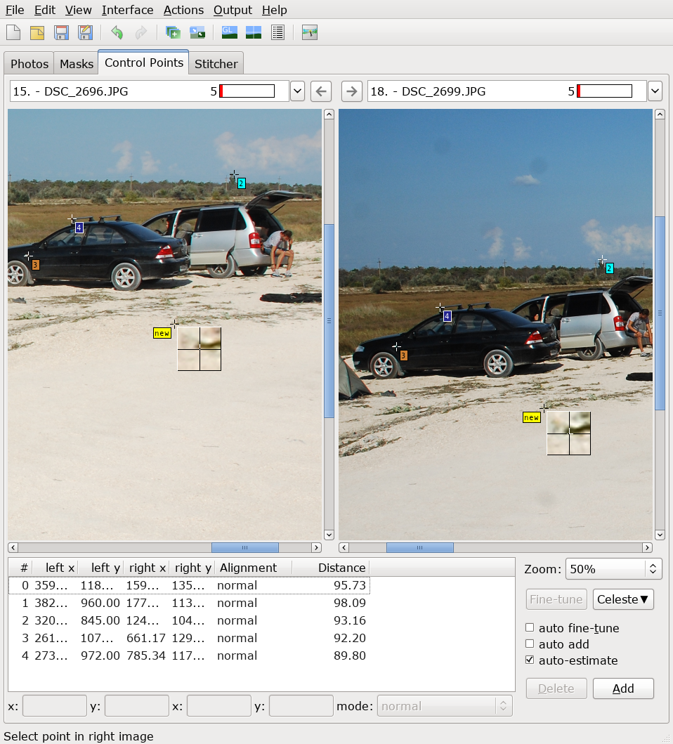Процес створення контрольних точок

Після того, як всі фотографії будуть пов'язані контрольними точками, переходимо на вкладку Assistant (Асистент) і натискаємо "2. Align... (2. Вирівняти...)"
Як показує практика, не завжди потрібно обробляти абсолютно всі зв'язки, часом достатньо з'єднати лише деякі, решта hugin добудує сам.

Результат
- Якщо все пройшло добре, переходьте до етапу створення панорами.
- Якщо ж ні, то додайте додаткові контрольні точки та спробуйте повторити вирівнювання.

Додаткові можливості та зручності
На цьому перелік функцій Hugin не закінчується, є ще кілька корисних та зручних доповнень.

Кнопка Ctrl

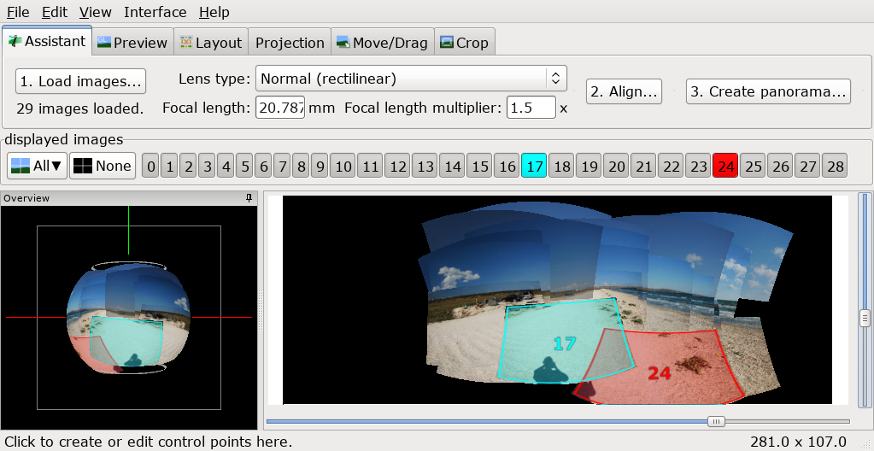
Підсвічування Ctrl

Коли ви затискаєте Ctrl, ви можете навести курсор на фотографію і моментально побачити її номер та її вміст. Якщо натиснути на неї, ви потрапите в режим редагування конкретної фотографії.

Маски

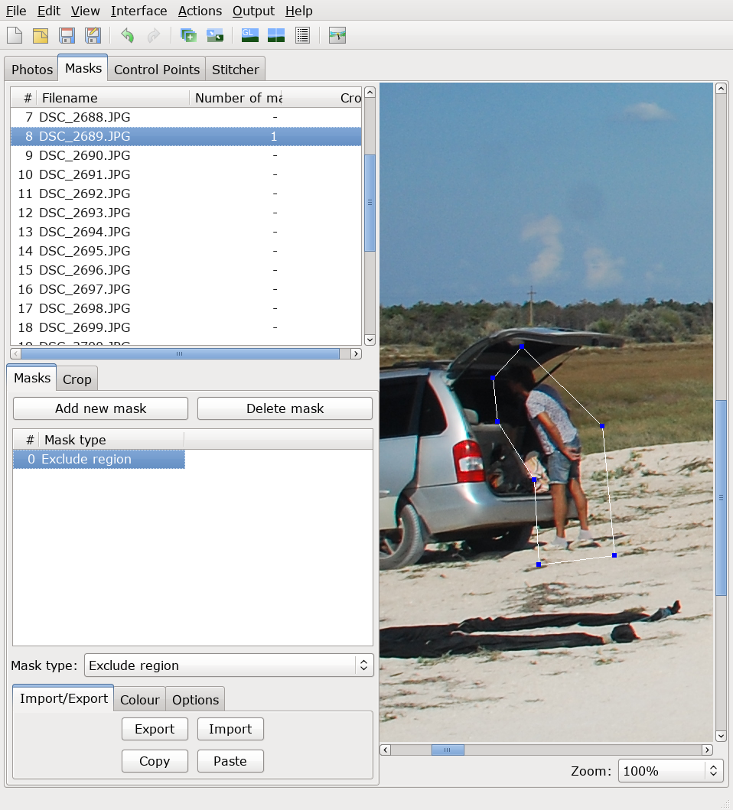Накладання масок
Ви можете використовувати маски, якщо хочете виключити або обов'язково включити якісь області з фотографій, для цього перейдіть в альтернативний інтерфейс, на вкладку "Masks (Маски)". Виберіть потрібну фотографію, натисніть "Add new mask (Додати нову маску)", потім виберіть потрібну область, і виберіть тип маски:
- Exclude region(Виключена область)
- Include Region(Включена область)
- Exclude region from stack(Виключена область зі стопки)
- Include Region from stack(Включена область зі стопки)
- Exclude region from all images of this lens(Виключена область зі всіх знімків цього об'єктива)

Обрізання фотографій
Ви можете налаштувати обрізку країв у ваших фотографій, для цього перейдіть в альтернативний інтерфейс, на вкладку "Masks (Маски)" і в нижньому вікні виберіть "Crop (Обрізка)", ці параметри можна застосувати відразу для декількох фотографій, якщо їх попередньо вибрати верхньому вікні.

Різні типи проекцій панорами
На вкладці "Projection (Проекція)" ви можете вибирати різні типи проекцій панорами, наприклад, ви можете вибрати щось екзотичне, що дозволить їй виглядати досить незвичайно.

Режими виведення панорами
- Exposure correctod, low dynamic range(Корекція експозиції, вузький динамічний діапазон)
- Exposure fused from stacks(Спочатку зведення експозицій, потім об'єднання)
- Exposure fused from any arrangement(Спочатку об'єднання, потім зведення експозицій)

Як показала практика, перший режим працює краще за інші два інші. На жаль, він не завжди доступний із вкладки "Assistant (Асистент)", але його все одно можна викликати через альтернативний інтерфейс, на вкладці "Stitcher (Сшивка)"

Формати виведення
- TIFF
- JPEG
- PNG
За замовчуванням завжди стоїть TIFF, але він досить "важкий", тому можна змінити його на JPEG.

